Step1.用浏览器搜索anaconda，在官网下载anaconda安装包。





在下载文件夹中找到安装包：



Step2.右键以管理员身份运行，以下是一些勾选项：

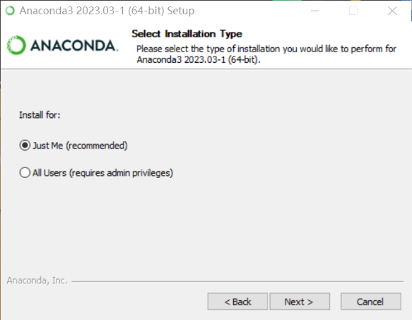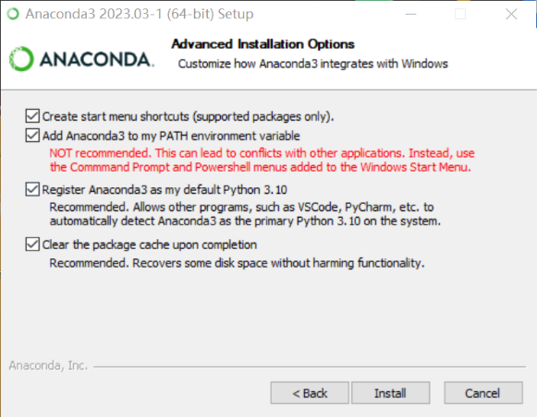

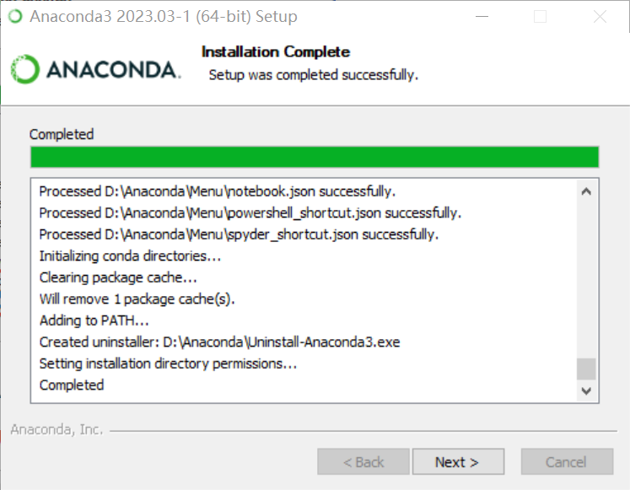

Step3.在“开始”中，找到anaconda prompt，运行它。

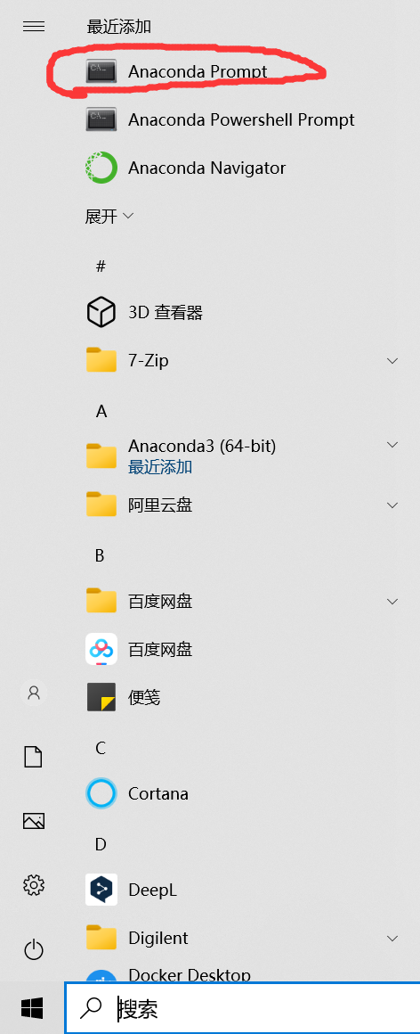

下面更换国内清华源：

恢复默认：conda config –remove-key channels

换清华源：

conda config --add channels https://mirrors.tuna.tsinghua.edu.cn/anaconda/pkgs/free/

conda config --add channels http://mirrors.tuna.tsinghua.edu.cn/anaconda/pkgs/main/

conda config --add channels http://mirrors.tuna.tsinghua.edu.cn/anaconda/cloud/fastai/

conda config --set show_channel_urls yes

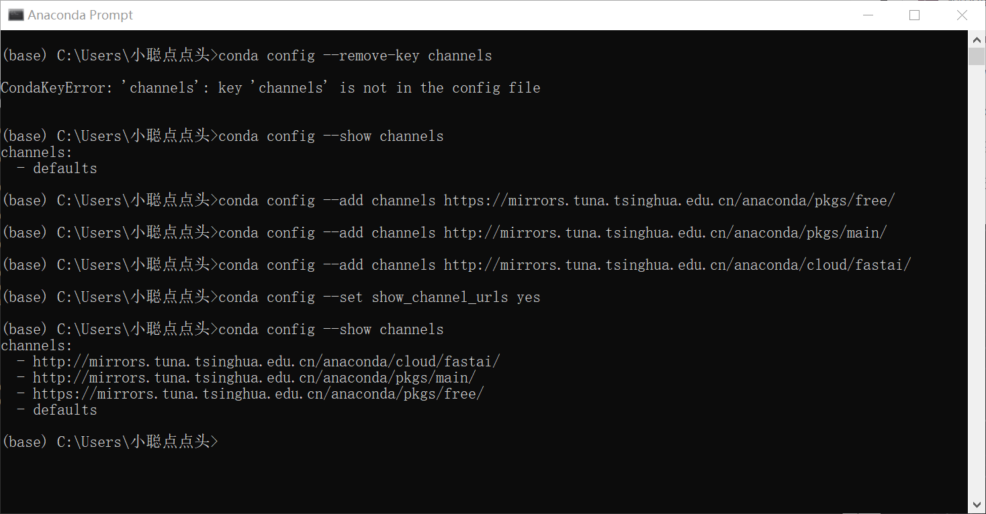

输入conda config –show channels验证是否更换成功。

接下来是在anaconda中创建新的虚拟环境：

同样是在anaconda prompt中操作

conda env list用来查看已有的环境

输入conda create -n your_env_name python_version命令创建新的虚拟环境

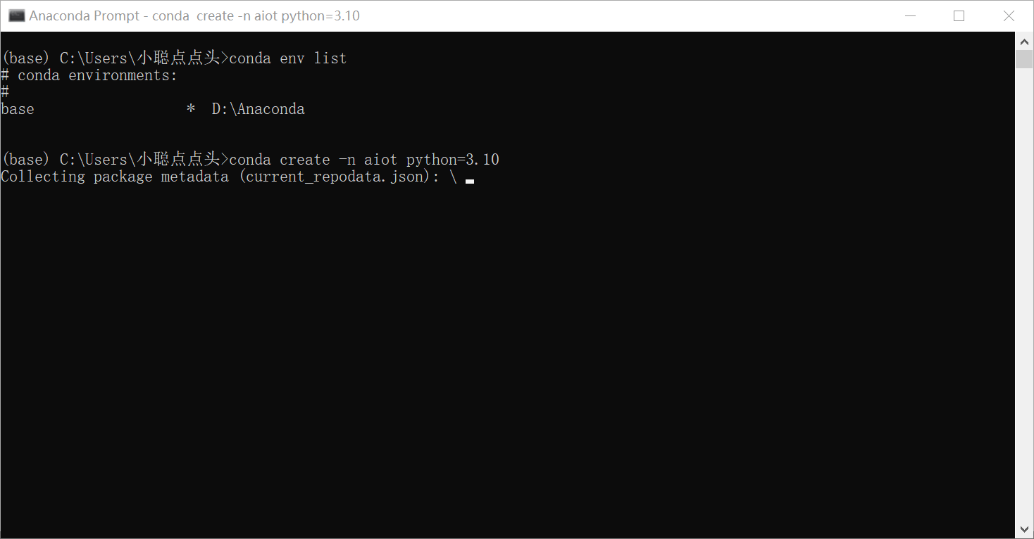

笔者在这里遇到了困难，可以从下图中看到，新建的虚拟环境的位置并不是在anaconda的安装文件夹下，这不仅会挤占c盘的空间，也给环境的管理带来了不必要的麻烦。

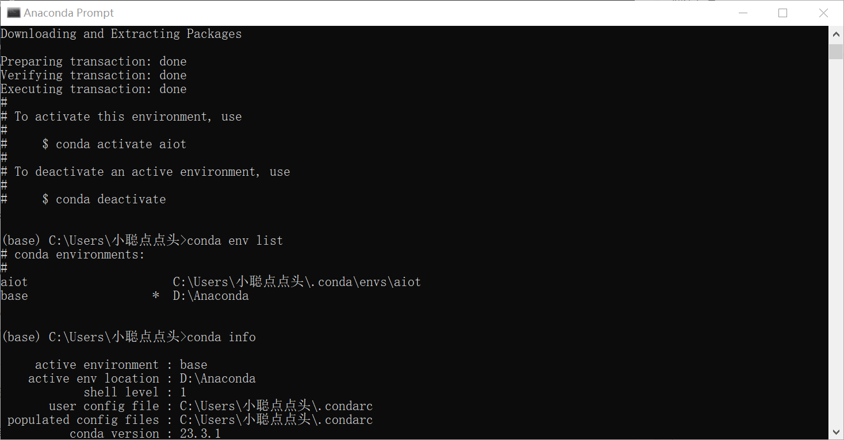

解决方法是：我们在“C盘\用户\user”目录下找到.condarc文件，用记事本打开，添加

envs_dirs:

- D:\Anaconda\envs

如果这样还没有用的话，我们找到anaconda文件夹下的envs文件夹，右击选择“属性”，

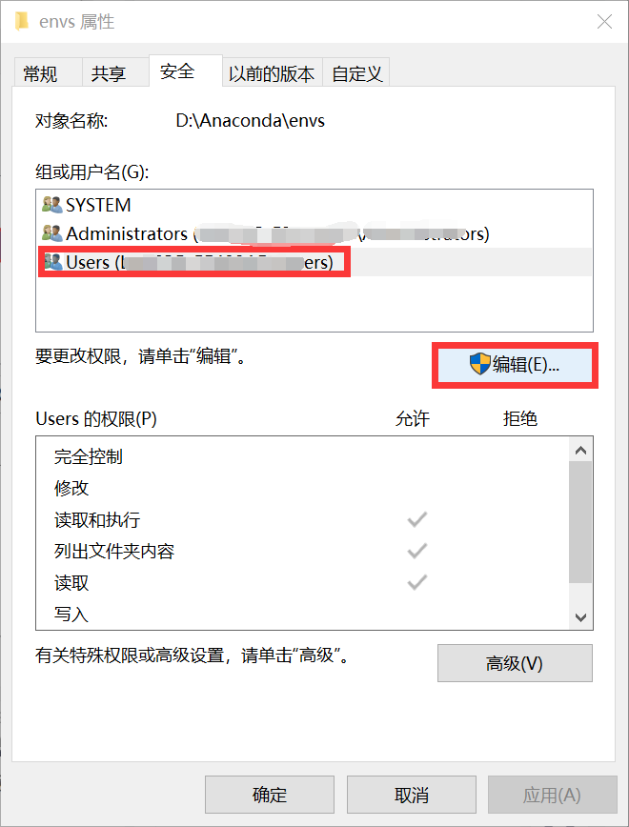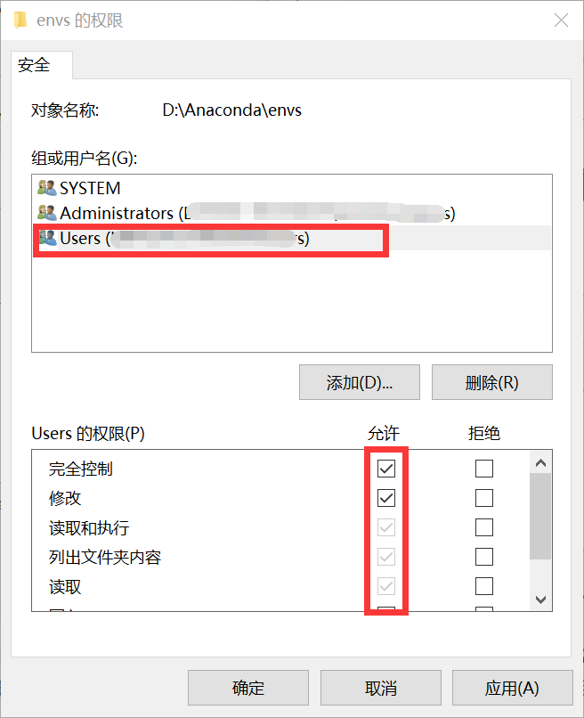

然后按照上图操作。

回到prompt后，再次创建虚拟环境，可以在Package Plan中看到environment location已经变成了自定义的anaconda文件夹。

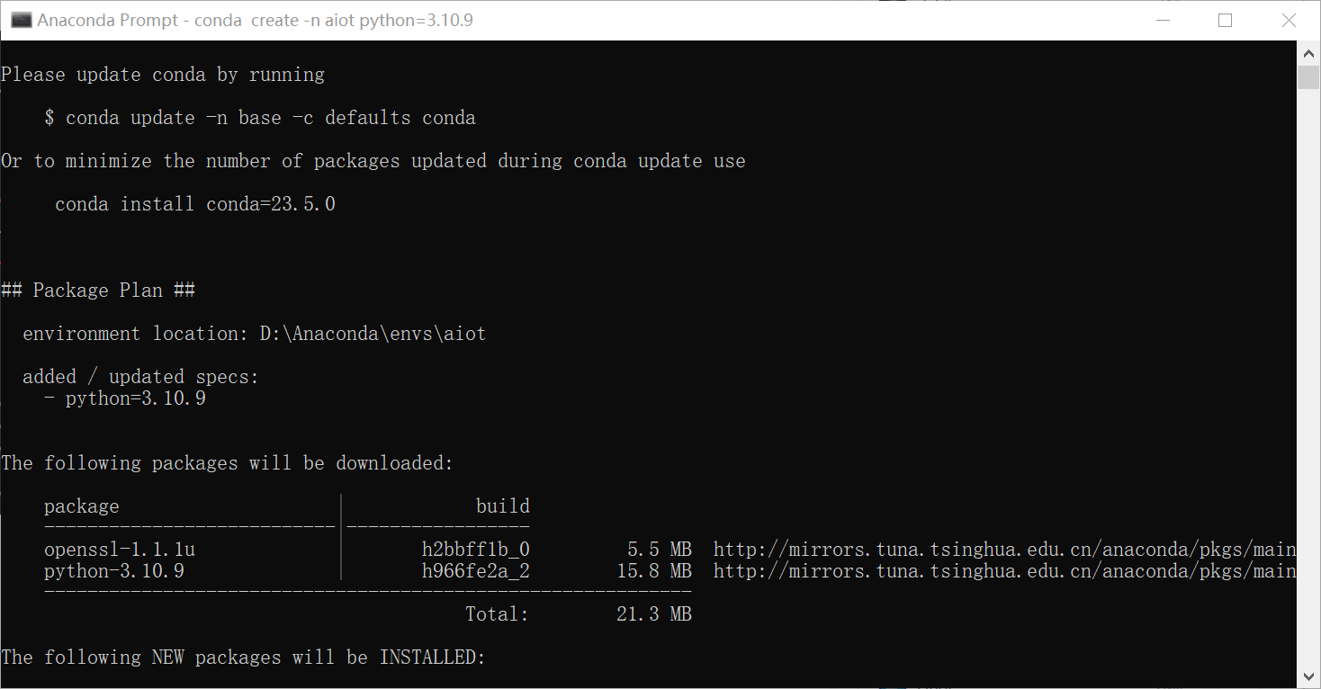

至此问题解决！

笔者也是初学者，欢迎大家的提问和讨论！